Національний технічний університет України
«Київський політехнічний інститут імені Ігоря Сікорського»
Факультет інформатики та обчислювальної техніки
Кафедра технічної кібернетики

Лабораторна робота № 1
з предмету «Дискретна математика»
Тема: «Вступ до мови програмування PROLOG».

Виконав:
Студент групи ІК-72
Міщенко Р. В.

Перевірив:
Федорчук В. В.

Київ-2017

ЗМІСТ
ТЕОРЕТИЧНІ ВІДОМОСТІ 3
ЗАВДАННЯ 1 6
ЛІСТИНГ ПРОГРАМИ 7
РЕЗУЛЬТАТ 11
ЗАВДАННЯ 2 12
ВИСНОВОК 14
СПИСОК ВИКОРИСТАНОЇ ЛІТЕРАТУРИ 15

ТЕОРЕТИЧНІ ВІДОМОСТІ

Числення предикатів - математична основа мови
В основі PROLOGу лежить поняття відношення, яке взяте з предикатних логік. Слово “предикат” відноситься до розділу математичної логіки, в якому досліджуються операції над логічними висловленнями. В логіці предикатів під предикатом розуміється деяка властивість, логічна функція від довільного числа аргументів, яка приймає тільки два значення - “істина” або ж “хибність”.
Логіку предикатів, в деякій мірі, можна вважати спеціальним математичним апаратом формалізації людського мислення. Звідки, мови програмування логічного типу є найбільш зручними, для роботи з базами знань.
Числення предикатів використовує наступні основні елементи:
1) константні терми с1,с2,...;
2) змінні терми х1,х2,...;
3) функціональні терми f1,f2,...;
4) предикатні букви p1,p2,...;
5) логічні символи >,&,∪,∼,∀,∃;
6) спеціальне висловлення _.
Елементарне висловлення складається з предикату і, зв`язаних з ним, термів. Складні висловлення будуються з елементарних за допомогою логічних зв`язок. Серед них можна виділити логічні зв`язки: “і” (and, &), “або ж” (or,∪) , “ні” (not, ∼) і імплікація (>). Імплікація займає особливе місце, оскільки вона використовується для побудови специфічних правил і читається “якщо..., тоді...”.
Для того, щоб в численні предикатів можна було використовувати змінні терми, застосовується спеціальна структура – квантор.
15
Квантори використовуються для зазначення міри, в якій значення змінних повинні бути істинними для того, щоб в цілому висловлення стало істинним. Виділяють квантор узагальнення (∀) і квантор існування (∃).
В логіці предикатів елементарним об`єктом, який має значення “істина”, є атомарна формула. Атомарна формула включає в себе символьні позначення предикату і термів, які відіграють роль аргументів цього предикату. В загальному випадку позначення предикату є ім`ям відношення, яке існує між аргументами.
Терми визначаються наступним чином:
1) константний терм – терм;
2) змінний терм – терм;
3) якщо арність функціональної букви є n, а t1,t2,...,tn – терми, тоді f(t1,t2,...,tn) також терм.
Правильно побудована формула (ППФ) отримується в результаті комбінування атомарних формул за допомогою логічних зв`язок.
Так формула A→ означає хибність А, вона еквівалентна формулі ∼А.
Серед формул можна виділити спеціальний клас формул – тотожньо істинні формули, які називають аксіомами. Приклад аксіоми:
~~AA⇔.
Більш детальний опис маніпулювання з формулами і правилами виведення можна знайти в будь-якому підручнику по математичній логіці.
Побудова теорії деякої області знань
Побудова теорії деякої області знань включає в себе аналіз структури цієї області і вибір позначень, які визначають особливості даної структури. Потім будуються ППФ, які описують цю структуру. Множина ППФ є теорією цієї області знань, в якій кожна ППФ – аксіома.
Аналіз області знань включає виділення вагомих суттєвостей із цієї області. Дану множину називають областю інтерпретації. Далі визначаються найбільш важливі функції над елементами області інтерпретації, якщо такі існують, і значимі відношення між елементами області інтерпретації. По закінченню значимі відношення оформлюються синтаксично в вигляді аксіом.
Під функцією будемо розуміти відображення n елементів із області інтерпретації (де n – арність функції) на один з елементів цієї області.
Якщо в деякому конкретному випадку аргументів відношення буде істинним, тоді кажуть що відношення справджується.
Після фіксації області інтерпретування переходять до вибору позначень елементів області: констант, функцій, відношень. Відмітимо, що функція сама 17
по собі не може мати значення – його може мати тільки конкретне використання функції. Аналогічне можна сказати і про відношення.

ЗАВДАННЯ 1

Задати будь-який науковий текст у вигляді предикатів та речень мовою PROLOG. Поставити до тексту 15 запитань.

ЛІСТИНГ ПРОГРАМИ

predicates
nondeterm part(symbol, symbol)

clauses

part(squad, a).
part(squad, b).
part(squad, c).

part(a, soldier).
%soldats and pars of them

part(soldier, land).
%names from land
part(land, leonard).
part(land, sheldon).

part(soldier, sea).
%names from sea
part(sea,marshal).
part(sea,rick).

part(a, med).
%med and parts of them

part(med, doctor).
%names from doctor
part(doctor, stan).
part(doctor, barney).

part(med, nurce).
%names from nurce
part(nurce, lily).
part(nurce, robin).

part(b, worker).
%worker and parts of them

part(worker, bilder).
%names from bilder
part(bilder, lohn).
part(bilder, mike).

part(worker, loader).
%names from loader
part(loader, bob).
part(loader, jack).

part(b, science).
%worker and parts of them

part(science, bio).
%names from bio
part(bio, amy).
part(bio, bernadette).

part(science, tech).
%names from teck
part(tech, bill).
part(tech, steve).

part(c, admin).
%worker and parts of them

part(admin, finance).
%names from finance
part(finance, mayor).
part(finance, margaret).

part(admin, resour).
%names from resour
part(resour, tad).
part(resour, kenny).

GOAL
/*1*/ % part(X, tad).
/*2*/ % part(X, steve), part(Y, X).
/*3*/ % part(X, lily), part(Y, X), part(Z, Y).
/*4*/ % part(X, lily), part(Y, X), part(Z, Y), part(Z, I).
/*5*/ % part( X , barney) , part(X, stan).
/*6*/ % part( X , bill) , part(X, tad).
/*7*/ % part(bio, amy).
/*8*/ % part(sea, amy).
/*9*/ % part(squad, X).
/*10*/ % part(a, X).
/*11*/ % part(bilder, X).
/*12*/ % part(X, margaret).
/*13*/ % part(X, mike) , part(Y, X).
/*14*/ % part(X, robin) , part(Y, X), part(Z, Y).
/*15*/ % part(X, marshal),part(Y, X), part(Z, Y) , part(Z, I).

РЕЗУЛЬТАТ

1) X=resour 2) X=tech, Y=science
1 Solution 1 Solution

3) X=nurce, Y=med, Z=a 4) X=nurce, Y=med, Z=a, I=soldier
1 Solution X=nurce, Y=med, Z=a, I=med
2 Solutions

5) X=doctor 6) No Solution
1 Solution

7) yes 8) no

9) X=a 10) X=soldier
X=b X=med
X=c 2 Solutions
3 Solutions

11) X=lohn 12) X=finance
X=mike 1 Solution
2 Solutions

13) X=bilder, Y=worker 14) X=nurce, Y=med, Z=a
1 Solution 1 Solution

15) X=sea, Y=soldier, Z=a, I=soldier
X=sea, Y=soldier, Z=a, I=med
2 Solutions

ЗАВДАННЯ 2

1. Базуючись на принципі силлогізму, довести:
a. Якщо задані дві посилки:
i. Всі українці люблять пісні.
ii. Всі кияни - українці. Тоді буде коректним висловлення:
iii. Всі кияни люблять пісні.
∀{українці} ⊂{люблять/пісні}
∀{кияни}⊂{українці}
люблять/пісні = X
українці(X)
українці -> кияни

Доведемо від супротивного.
Нехай всі кияни не люблять пісні, тоді :
кияни (~X)
Українці (кияни) =Українці (~X) => , тоді деякі українці не люблять пісні, що суперечить умові.
Українці (~X) = українці(X) = ∅
Отже, всі кияни люблять пісні.

b. Якщо задані дві посилки:
i. Всі програмісти люблять жувальну гумку.
ii. Деякі програмісти живуть в Києві.
Тоді буде коректним висловлення:
iii. Деякі люди з Києва люблять жувальну гумку.
∀{програмісти} ⊂{люблять/гумку}
∃{програмісти} ⊂{кияни}
Маємо довести , що
∃{кияни} ∈ {люблять/гумку}
Доведемо від супротивного.
Нехай всі кияни не люблять жувальну гумку, тоді
∀{кияни} ∉ {Люблять/гумку} =>
∃ {программісти} ∉ {Люблять/гумку} =>, що суперечить умові ( ∀{програмісти} ⊂{люблять/гумку})
{Люблять/гумку} ∉ {люблять/гумку} = ∅
Отже , знайдеться хоча б один киянин, котрий любить жувальну гумку.

2. За область знань візьмемо арифметику, а областю інтерпретації будуть натуральні числа. Область інтерпретації в цьому випадку нескінченна. Побудуйте теорію цієї області, розробивши задання довільного числа в вигляді терму.

Код програми:

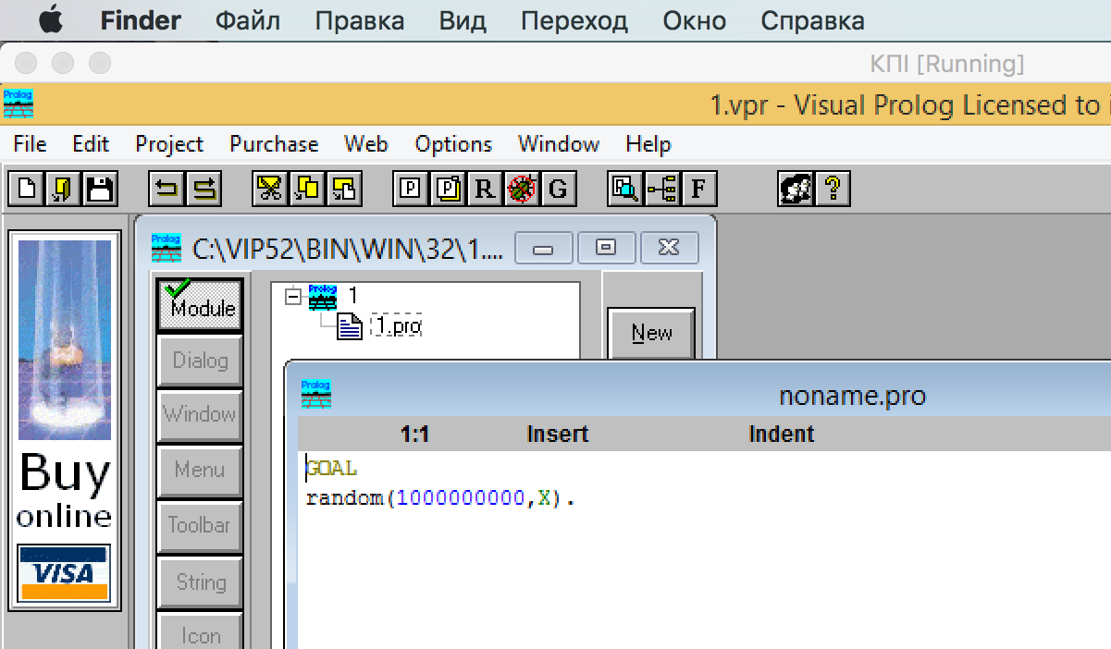

Результат:
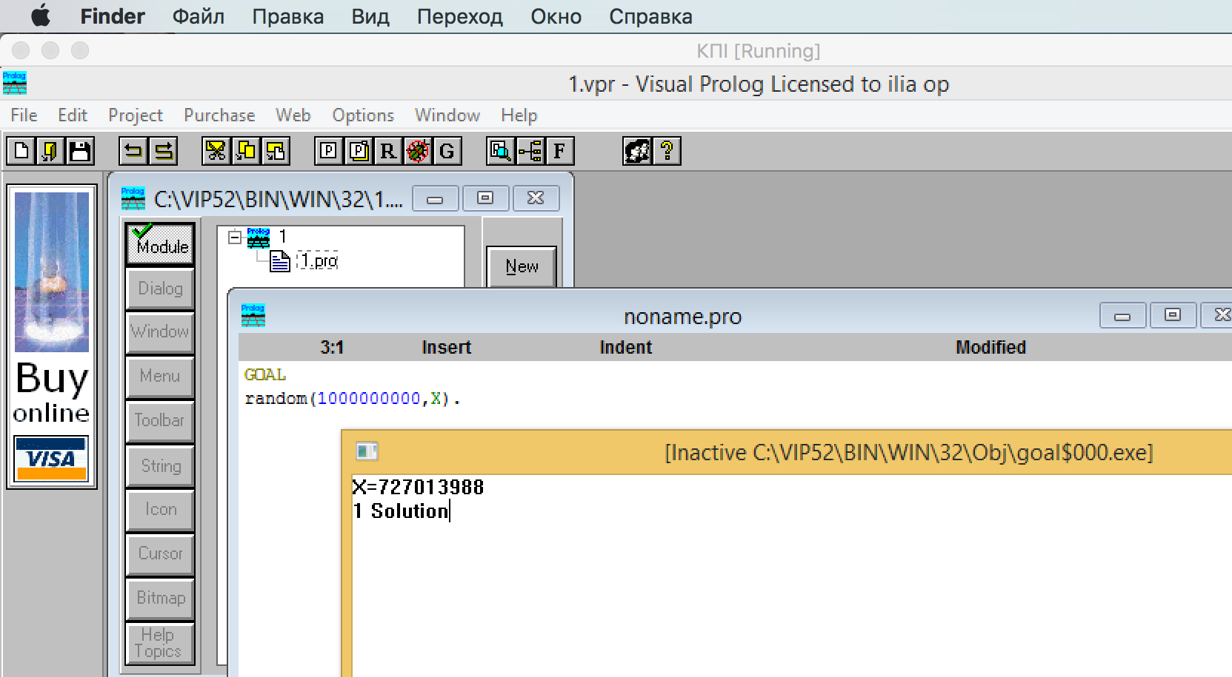

ВИСНОВОК

Виконуючи цю лабораторну я вивчив основи мови PROLOG. Навчився використовувати елементи predicates і clauses. Навчився ставити запитання до штучного інтелекту

СПИСОК ВИКОРИСТАНОЇ ЛІТЕРАТУРИ

1) „Алгоритмы искусственного интеллекта на языке PROLOG Третье издание” ИВАН БРАТКО

2) http://uk.wikipedia.org/

3) https://www.youtube.com/

